Создание роли и пользователя в БД DMMLMPLT

**Создание роли** (подставляем нужную роль):

CREATE ROLE **ROL_GUARANT**;

**Выдача грантов** для роли на доступ к таблицам:

Сначала выполняем селект (подставляем нужную роль и схемы):

SELECT 'GRANT SELECT, INSERT, UPDATE, DELETE ON ' || OWNER || '.' || TABLE_NAME || ' TO **ROL_GUARANT**;' AS QUERY_1

FROM DBA_TABLES

WHERE OWNER IN(**'GUARANT'**,**'MACRODATA'**);

который возвращает список выдачи грантов:

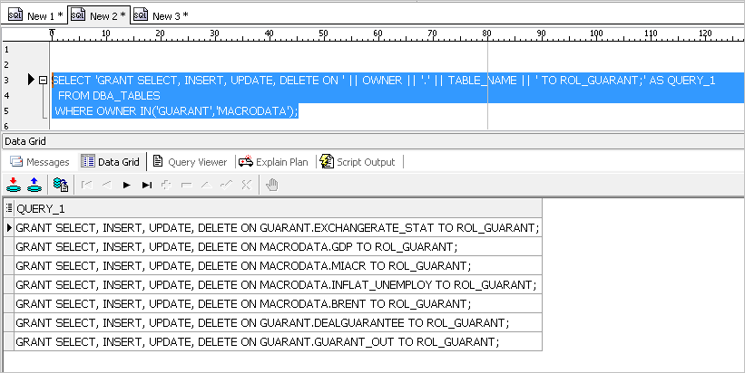

Который выполняем весь вместе, нажимая F5.

**Создание пользователя** (вместо логина VLISEIKIN и роли ROL_GUARANT подставляем необходимые):

CREATE USER **VLISEIKIN**

IDENTIFIED BY **VLISEIKIN1**

DEFAULT TABLESPACE USERS

TEMPORARY TABLESPACE TEMP

PROFILE PRF_USER

ACCOUNT UNLOCK;

GRANT CREATE SESSION TO **VLISEIKIN**;

GRANT **ROL_GUARANT** TO **VLISEIKIN**;

ALTER USER **VLISEIKIN** DEFAULT ROLE ALL;

BEGIN

***DBMS_RESOURCE_MANAGER.CLEAR_PENDING_AREA***();

***DBMS_RESOURCE_MANAGER.CREATE_PENDING_AREA***();

***DBMS_RESOURCE_MANAGER_PRIVS.GRANT_SWITCH_CONSUMER_GROUP***(**'VLISEIKIN'**, 'GRP_USER', FALSE);

***DBMS_RESOURCE_MANAGER.SET_INITIAL_CONSUMER_GROUP***(**'VLISEIKIN'**, 'GRP_USER');

***DBMS_RESOURCE_MANAGER.SUBMIT_PENDING_AREA***();

END;

/

Пытался выполнить под ролью SUPPORT но у нее не хватает привилегий, поэтому выполнял Максим Манзюк, который предоставил все скрипты, обещал посмотреть/выдать привилегии для этой учетки.

Если создается новая таблица то для роли добавляем грант с этой таблицей (подставляя нужную схему.таблицу и роль):

GRANT SELECT, INSERT, UPDATE, DELETE ON **MACRODATA.BRENT** TO **ROL_GUARANT**;

Сейчас она может читать все из схемы CLUST_AFFL?